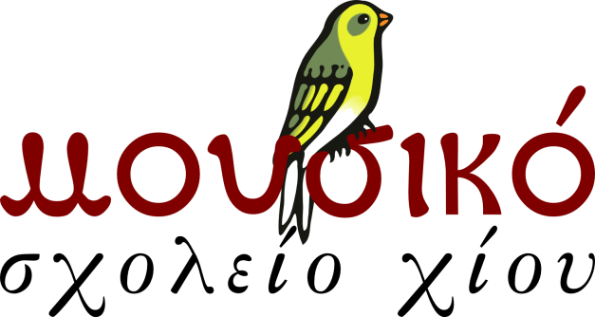
ΠΡΟΣΚΛΗΣΗ

Διήμερο Παρουσίασης Συνόλων
Μουσικού Σχολείου Χίου

Αφιερωμένο στα 10 χρόνια λειτουργίας του

Τρίτη 12 & Τετάρτη 13 Απριλίου 2016
Ώρα 19:00
Ομήρειο Πνευματικό Κέντρο Δήμου Χίου

